KD240 EtherCAT Slave
Virtual Heater PI Controller 이식 정리
2-byte Loopback 검증 이후부터 EtherCAT PDO 제어 GUI 구현까지
항목 | 내용
대상 보드 | AMD Kria KD240 + LAN9252 EtherCAT Slave 구성
기준 상태 | KD240 EtherCAT Slave 2-byte loopback test 완료
최종 상태 | Virtual Heater PI Controller PL 이식, PDO 제어, Movensys Python/GUI 테스트 완료
작성일 | 2026-05-18

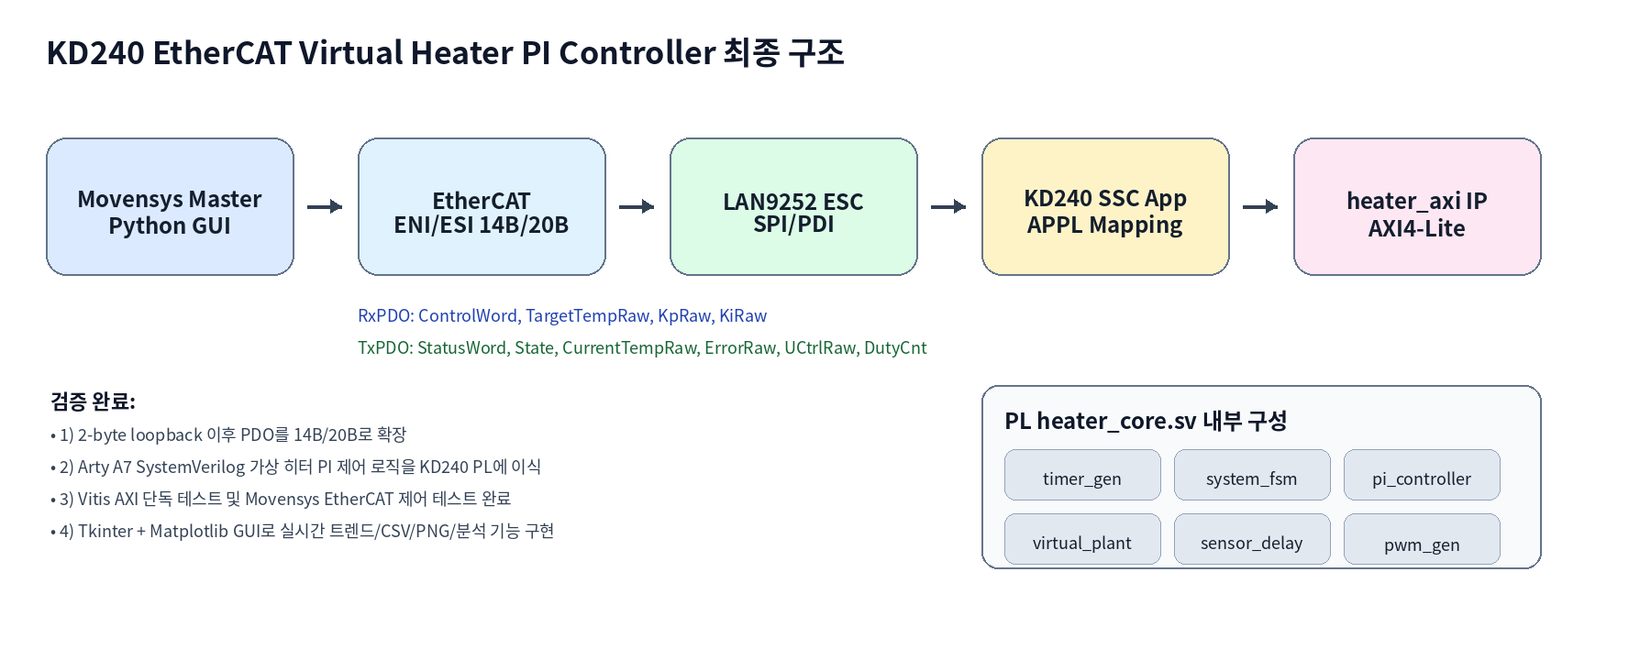
그림 1. KD240 EtherCAT Virtual Heater PI Controller 최종 구조

1. 문서 목적 및 범위
- KD240 EtherCAT Slave에서 2-byte loopback test를 완료한 이후, Arty A7 기반 Virtual Heater PI Controller를 KD240 PL에 이식한 과정을 정리한다.
- Vivado IP 패키징, Vitis AXI 단독 검증, SSC 기반 EtherCAT PDO 확장, ESI/ENI 수정, Movensys Python 테스트, GUI 구현까지의 작업 흐름을 한 문서로 남긴다.
- 최종 목적은 Master가 EtherCAT PDO로 Target/Kp/Ki/ControlWord를 보내고, Slave가 PL heater_core의 CurrentTemp/Error/UCtrl/Duty/State를 TxPDO로 반환하는 구조를 검증하는 것이다.
핵심 결론
SSC Tool로 새 프로젝트를 재생성하지 않고, 기존 KD240 EtherCAT Slave 코드의 Application Object Dictionary, PDO Mapping, APPL_InputMapping()/APPL_OutputMapping(), ESI/ENI만 확장하는 방식이 가장 안전했다.

2. 전체 작업 흐름
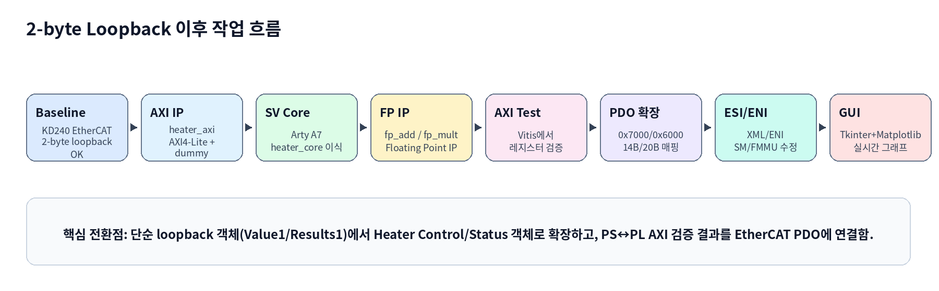
그림 2. 2-byte loopback 이후 Virtual Heater PI Controller 이식 흐름
단계 | 작업 | 주요 결과
1 | 기준 상태 확인 | KD240 EtherCAT Slave 2-byte loopback 동작 확인
2 | Vivado IP 준비 | heater_axi AXI4-Lite Peripheral 생성 및 dummy core 테스트
3 | SystemVerilog 이식 | Arty A7 heater core 관련 SV 모듈을 KD240 PL IP에 포함
4 | Floating Point IP 추가 | fp_add, fp_mult Vivado Floating-point Operator 생성 및 포함
5 | Vitis 단독 검증 | AXI register write/read로 PI 제어 및 virtual plant 동작 확인
6 | SSC Application 확장 | 0x7000/0x6000 객체 및 0x1600/0x1A00 PDO Mapping 변경
7 | ESI/ENI 변경 | RxPDO 14 byte, TxPDO 20 byte 기준으로 XML/ENI 수정
8 | Movensys/GUI 검증 | Python PDO test 및 Tkinter+Matplotlib GUI 실시간 그래프 구현

3. 시작점: KD240 EtherCAT Slave 2-byte Loopback 완료 상태
- 기존 KD240 EtherCAT Slave는 LAN9252 ESC를 SPI로 제어하고, SSC Application에서 2-byte Output을 2-byte Input으로 되돌려주는 loopback 구조였다.
- 기존 PDO 구조는 Master → Slave의 0x7000.1 Value1 UINT16과 Slave → Master의 0x6000.1 Results1 UINT16로 구성되었다.
- Movensys Python script에서 SetOutBytes/GetInBytes로 2-byte loopback 일치 여부를 확인한 상태를 기준점으로 삼았다.

구분 | Index | Name | Type | Size | Direction
RxPDO | 0x7000:01 | Value1 | UINT16 | 2 byte | Master → Slave
TxPDO | 0x6000:01 | Results1 | UINT16 | 2 byte | Slave → Master

4. Vivado 단계: heater_axi IP 생성 및 PL Core 이식

4.1 heater_axi AXI4-Lite Peripheral 생성
- 기존 KD240 Vivado 프로젝트를 열고, Create and Package New IP에서 AXI4-Lite Peripheral을 신규 생성했다.
- IP 이름은 heater_axi, AXI interface는 S00_AXI, register 수는 16개로 구성했다.
- Block Design에 heater_axi_0를 추가하고, Zynq UltraScale+ MPSoC의 M_AXI_HPM0_FPD와 AXI SmartConnect를 통해 연결했다.
- Address Editor에서 base address를 0xA002_0000 영역에 할당하고, Generate Bitstream 및 Export Hardware with Bitstream을 수행했다.
AXI Slave | Base Address | Range | 용도
heater_axi_0/S00_AXI | 0xA002_0000 | 64 KB | PL heater control/status register access
ecat_pl_if_0/s00_axi | 0xA001_0000 | 4 KB | 기존 EtherCAT PL interface
axi_quad_spi_0/AXI_LITE | 0xA000_0000 | 64 KB | LAN9252 SPI access

4.2 Arty A7 SystemVerilog 모듈 선별 이식
- 기존 Arty A7 프로젝트의 UART 기반 명령 처리 모듈은 KD240 EtherCAT 구조에서는 필요 없으므로 제외했다.
- 대신 heater_core.sv를 새 top wrapper로 구성하고, AXI register와 내부 PI/Plant 모듈을 연결했다.
구분 | 파일 | 역할
포함 | timer_gen.sv | 100 ms tick 등 내부 주기 생성
포함 | system_fsm.sv | IDLE/RUN/STABLE/FAULT 상태 관리
포함 | pi_controller.sv | Error 기반 PI 제어 출력 U 계산
포함 | virtual_plant.sv | 가상 히터 온도 모델
포함 | sensor_delay_float.sv | 센서 지연 모델
포함 | sensor_noise_float.sv | 노이즈 모델. 현재 테스트에서는 noise off
포함 | pwm_gen_float.sv | U Ctrl을 DutyCnt로 변환
신규/수정 | heater_core.sv | AXI register와 heater 로직 사이의 top module
제외 | uart_rx/uart_tx/cmd_parser/response_sender | UART 프로토콜 대신 EtherCAT/AXI 사용

4.3 주요 Vivado 이슈와 해결
이슈 | 원인 | 해결
SystemVerilog 문법 에러 | always_ff, logic 사용 파일이 Verilog로 인식됨 | 각 .sv 파일의 Type을 SystemVerilog로 변경
heater_core_dummy.sv missing | 기존 dummy 파일 참조가 File Groups에 남아 있음 | Synthesis/Simulation File Group에서 dummy 참조 제거 후 Re-Package IP
fp_add not found | pi_controller.sv가 Floating Point IP를 직접 인스턴스함 | Vivado Floating-point Operator로 fp_add 생성
fp_mult not found | 곱셈 연산용 Floating Point IP 필요 | fp_mult 생성 후 Generate Output Products
S_AXIS_OPERATION 생성 문제 | fp_add를 Both로 만들면 operation port가 추가됨 | fp_add는 Add 전용으로 생성하여 RTL 포트와 일치시킴

5. Vitis 단계: AXI Register 단독 검증
- EtherCAT과 연결하기 전에 Vitis standalone app에서 PS가 AXI-Lite로 heater_axi register를 직접 제어할 수 있는지 검증했다.
- 먼저 dummy core로 VERSION, T counter, STATE 변경을 확인한 뒤 실제 heater_core로 교체했다.
Offset | Register | R/W | 설명
0x00 | CTRL | W | bit0 RUN, bit1 STOP pulse, bit2 RESET pulse
0x04 | TARGET_TEMP | W | IEEE754 float raw. 예: 80.0f = 0x42A00000
0x08 | KP | W | IEEE754 float raw. 예: 0.03f = 0x3CF5C28F
0x0C | KI | W | IEEE754 float raw. 예: 0.0001f = 0x38D1B717
0x10 | CURRENT_T | R | 현재 가상 히터 온도 float raw
0x14 | ERROR | R | Target - Current 온도 오차 float raw
0x18 | U_CTRL | R | PI controller 출력 0.0~1.0 float raw
0x1C | STATE | R | 0 IDLE, 1 RUN, 2 STABLE, 3 FAULT
0x24 | DUTY_CNT | R | PWM duty count. 0~100000 기준
0x2C | VERSION | R | 0x20260515

검증 항목 | 결과
VERSION read | 0x20260515 확인
RUN 후 온도 | 25.00°C 부근에서 시작하여 상승
오차 변화 | 55.00°C 부근에서 점차 감소
U_CTRL 변화 | 초기 1.0 포화 후 온도 상승에 따라 감소
Duty 변화 | 초기 100000 이후 제어 출력에 따라 감소
STOP 동작 | ControlWord bit1 pulse 후 STATE=0 복귀 확인

중요한 해석
U Ctrl은 PI 제어기의 출력 지령값이며 0.0~1.0 범위로 표현된다. GUI에서는 이를 0~100%로 변환해 표시한다. Duty [%]는 U Ctrl이 PWM count로 변환된 결과이다.

6. EtherCAT Slave Application 확장
- SSC Tool을 다시 돌리지 않고 기존 KD240 EtherCAT Slave 코드를 수정했다.
- 수정 대상은 PIC32_EtherCAT_SlaveObjects.h, PIC32_EtherCAT_Slave.c, ESI XML, ENI 파일이었다.
- PIC32_EtherCAT_Slave.h는 기존 prototype을 그대로 사용할 수 있어 필수 수정 대상이 아니었다.
파일 | 수정 여부 | 내용
PIC32_EtherCAT_SlaveObjects.h | 필수 | 0x1600, 0x1A00, 0x6000, 0x7000 객체 구조 변경
PIC32_EtherCAT_Slave.c | 필수 | APPL_OutputMapping/InputMapping/Application 수정 및 AXI register 연결
PIC32_EtherCAT_Slave.h | 대체로 불필요 | 기존 APPL_* prototype 유지 가능
ESI XML | 필수 | Master가 새 PDO 구조를 인식하도록 Device Description 변경
ENI 파일 | 필수 | Movensys runtime SM/FMMU/I/O size를 14/20 byte로 변경

6.1 RxPDO / TxPDO 최종 Layout
Offset | Index | Name | Type | Size | 설명
0 | 0x7000:01 | ControlWord | UINT16 | 2 | RUN/STOP/RESET 제어
2 | 0x7000:02 | TargetTempRaw | UINT32 | 4 | Target Temp float raw
6 | 0x7000:03 | KpRaw | UINT32 | 4 | Kp float raw
10 | 0x7000:04 | KiRaw | UINT32 | 4 | Ki float raw

Offset | Index | Name | Type | Size | 설명
0 | 0x6000:01 | StatusWord | UINT16 | 2 | RUN/STABLE/FAULT 상태 bit 요약
2 | 0x6000:02 | State | UINT16 | 2 | 0 IDLE, 1 RUN, 2 STABLE, 3 FAULT
4 | 0x6000:03 | CurrentTempRaw | UINT32 | 4 | 현재 온도 float raw
8 | 0x6000:04 | ErrorRaw | UINT32 | 4 | 온도 오차 float raw
12 | 0x6000:05 | UCtrlRaw | UINT32 | 4 | PI 출력 0.0~1.0 float raw
16 | 0x6000:06 | DutyCnt | UINT32 | 4 | PWM duty count

6.2 Object Dictionary 변경
Object | Name | 구조 | 내용
0x7000 | Heater Control | SubIndex 4개 | ControlWord, TargetTempRaw, KpRaw, KiRaw
0x6000 | Heater Status | SubIndex 6개 | StatusWord, State, CurrentTempRaw, ErrorRaw, UCtrlRaw, DutyCnt
0x1600 | RxPDO Mapping | SubIndex 4개 | 0x70000110, 0x70000220, 0x70000320, 0x70000420
0x1A00 | TxPDO Mapping | SubIndex 6개 | 0x60000110, 0x60000210, 0x60000320, 0x60000420, 0x60000520, 0x60000620
0x1C12 | RxPDO Assignment | 유지 | 0x1600 할당
0x1C13 | TxPDO Assignment | 유지 | 0x1A00 할당

6.3 APPL_OutputMapping / APPL_InputMapping 연결
- APPL_OutputMapping()은 RxPDO 14 byte를 little-endian으로 파싱한 뒤 heater_axi register에 Target/Kp/Ki/ControlWord를 write한다.
- APPL_InputMapping()은 heater_axi register에서 State/CurrentTemp/Error/UCtrl/Duty를 read한 뒤 TxPDO 20 byte에 little-endian으로 pack한다.
- APPL_Application()에서는 기존 loopback 대입을 제거하고 debug counter 정도만 유지했다.
RxPDO -> APPL_OutputMapping()
pRxPdo[0:2] -> ControlWord
pRxPdo[2:6] -> TargetTempRaw -> HEATER_REG_TARGET
pRxPdo[6:10] -> KpRaw -> HEATER_REG_KP
pRxPdo[10:14] -> KiRaw -> HEATER_REG_KI
ControlWord bit0/b1/b2 -> HEATER_REG_CTRL

APPL_InputMapping() -> TxPDO
HEATER_REG_STATE -> State
HEATER_REG_CURRENT_T -> CurrentTempRaw
HEATER_REG_ERROR -> ErrorRaw
HEATER_REG_U_CTRL -> UCtrlRaw
HEATER_REG_DUTY_CNT -> DutyCnt

7. ESI XML 및 ENI 수정
- ESI XML은 Master가 Slave의 Object/PDO 구조를 인식하기 위한 장치 설명 파일이다.
- Movensys 운전에는 ESI뿐 아니라 실제 runtime network 설정인 ENI도 새 PDO 구조로 재생성 또는 수정해야 했다.
- 처음에는 ESI만 바꿨고 ENI가 2-byte loopback 상태로 남아 PREOP에서 SAFEOP로 넘어가지 못했다.
ESI 항목 | 역할 | 수정 내용
DT1600 | RxPDO Mapping DataType | SubIndex 4, BitSize 144
DT1A00 | TxPDO Mapping DataType | SubIndex 6, BitSize 208
DT7000 | Heater Control DataType | ControlWord 16bit + 3x UDINT
DT6000 | Heater Status DataType | StatusWord/State 16bit + 4x UDINT
Sm Outputs | Master → Slave | DefaultSize 14
Sm Inputs | Slave → Master | DefaultSize 20
RxPdo | 0x1600 | 4 entries
TxPdo | 0x1A00 | 6 entries

ENI 항목 | 기존 2-byte loopback | Heater PDO 수정 후
IoInput | 0, 2 | 0, 20
IoOutput | 0, 2 | 0, 14
SMConfig SM2 | 0x2,0x1100,2,0x64,1 | 0x2,0x1100,14,0x64,1
SMConfig SM3 | 0x3,0x1400,2,0x20,1 | 0x3,0x1400,20,0x20,1
FMMUConfig Outputs | 0x0,0x1100,2,2 | 0x0,0x1100,14,2
FMMUConfig Inputs | 0x1,0x1400,2,1 | 0x1,0x1400,20,1

PREOP 정지 원인
로그의 CHKSM IN FAIL: input size mismatch, Len=0x0002 메시지는 Master가 아직 2-byte Inputs로 SM3를 설정하고 있다는 의미였다. ENI에서 Inputs 20 byte, Outputs 14 byte로 수정한 뒤 정상 연결되었다.

8. Movensys Python PDO Test
- 기존 2-byte loopback Python 코드는 그대로 사용할 수 없었고, SetOutBytes/GetInBytes 크기와 byte layout을 14/20 byte 기준으로 수정했다.
- float 값은 EtherCAT PDO에서 REAL32로 해석하지 않고 UINT32 raw bit pattern으로 전송했다.
- Control sequence는 RESET pulse → CLEAR → RUN → MONITOR → STOP pulse → CLEAR 순서로 구성했다.
# RxPDO pack
struct.pack("<HIII", control_word, f32_to_u32(target), f32_to_u32(kp), f32_to_u32(ki))

# TxPDO unpack
status_word, state, current_raw, error_raw, u_raw, duty = struct.unpack("<HHIIII", data[:20])

# ControlWord
0x0001 : RUN level
0x0002 : STOP pulse
0x0004 : RESET pulse

9. GUI 구현 및 그래프 기능 추가
- 초기에는 PySide2 + pyqtgraph 기반으로 구현했으나, Python 3.6/pyqtgraph/PySide2/WMX native DLL 조합에서 CreateDevice() 호출 시 프로세스가 종료되는 문제가 발생했다.
- 기존에 WMX 연결이 검증된 tkinter 기반 코드를 유지하고, Matplotlib FigureCanvasTkAgg를 내장하여 실시간 그래프를 구현하는 방식으로 전환했다.
- 최종 GUI는 Connect/Read Once/RESET/RUN/STOP/Auto Test/CSV 저장/PNG 저장/Analyze 기능을 제공한다.
GUI 항목 | 의미
Target Temp | 목표 온도. 붉은 점선
Current Temp | 가상 히터 현재 온도. 파란 실선
U Ctrl [%] | PI 제어기 출력값. 0.0~1.0을 0~100%로 표시. 보라색 선
Duty [%] | PWM duty count를 %로 환산. 초록 선
PASS/FAIL 분석 | Overshoot, Settling Time, Final Error Avg, Fault 기준으로 자동 판단

Kp=10 테스트 해석
Kp를 10으로 크게 설정하면 작은 오차에도 U Ctrl이 0%와 100% 사이를 반복하며 출력 포화가 발생한다. 이 경우 Current Temp가 목표 온도 주변에서 진동하고 Overshoot가 커져 FAIL 판정이 나올 수 있다.

10. 최종 검증 결과 요약
검증 항목 | 상태 | 비고
KD240 2-byte loopback | 완료 | 기준 기능 검증 완료
heater_axi dummy core | 완료 | AXI read/write 정상
실제 heater_core PL 이식 | 완료 | SV 모듈 및 Floating Point IP 포함
Vitis AXI 단독 제어 | 완료 | T 상승, Error 감소, U/Duty 변화, STOP STATE=0 확인
PDO 확장 firmware build | 완료 | 0x7000/0x6000 구조 반영 후 build 완료
ESI/ENI 반영 | 완료 | RxPDO 14 byte, TxPDO 20 byte로 연결
Movensys Python PDO test | 완료 | RUN/STOP/RESET 및 TxPDO 모니터링 정상
GUI 실시간 그래프 | 완료 | Tkinter + Matplotlib 기반 동작 확인

11. 주요 문제 및 해결 이력
문제 | 원인 | 해결
Vivado SV syntax error | SV 파일이 Verilog로 인식됨 | 파일 Type을 SystemVerilog로 변경
heater_core_dummy missing | IP File Group에 dummy 참조 잔존 | File Groups에서 dummy 제거 후 Re-Package
fp_add/fp_mult not found | Floating Point IP dependency 누락 | fp_add/fp_mult IP 생성 및 Output Products 생성
STOP 후 STATE=1 유지 | STOP을 ControlWord=0 clear로만 처리 | STOP pulse 0x0002 후 CLEAR를 보내도록 수정
PREOP에서 멈춤 | ENI가 2-byte loopback SM/FMMU 유지 | ENI IoInput/IoOutput/SMConfig/FMMUConfig를 20/14 byte로 수정
PySide GUI Connect crash | Qt/pyqtgraph와 WMX native DLL 로딩 충돌 가능성 | tkinter + Matplotlib 기반으로 전환

12. 후속 작업 제안
- 현재는 1채널 Virtual Heater PI Controller 기준이므로, 향후 실제 온도 센서/SSR 제어 daughter card와 연결할 경우 register/PDO를 다채널 구조로 확장해야 한다.
- PI gain tuning 실험을 Kp/Ki sweep 방식으로 수행하고, GUI의 CSV 로그를 기반으로 overshoot/settling time 기준의 추천 gain 후보를 정리한다.
- U Ctrl과 Duty의 관계를 GUI에서 선택적으로 표시/숨김 처리하여 그래프 가독성을 개선한다.
- 현재 float raw를 UDINT로 다루는 구조를 유지하되, Master 측 GUI에서 float decode/encode를 명확히 관리한다.
- 나중에 실제 설비 제어로 넘어갈 경우에는 Fault 조건, sensor open/heater open/alarm 처리, safe output off 조건을 PDO 및 Object Dictionary에 추가한다.

Appendix A. ControlWord / State 정의
항목 | 값 | 의미
ControlWord bit0 | 0x0001 | RUN level
ControlWord bit1 | 0x0002 | STOP pulse
ControlWord bit2 | 0x0004 | RESET pulse
State 0 | 0 | IDLE
State 1 | 1 | RUN
State 2 | 2 | STABLE
State 3 | 3 | FAULT

Appendix B. 대표 float raw 값
Float 값 | Raw UINT32 | 용도
80.0f | 0x42A00000 | TargetTemp 예시
25.0f | 0x41C80000 | 초기 CurrentTemp 예시
1.0f | 0x3F800000 | U Ctrl 100%
0.5f | 0x3F000000 | U Ctrl 50%
0.03f | 0x3CF5C28F | Kp 기본값
0.0001f | 0x38D1B717 | Ki 기본값

